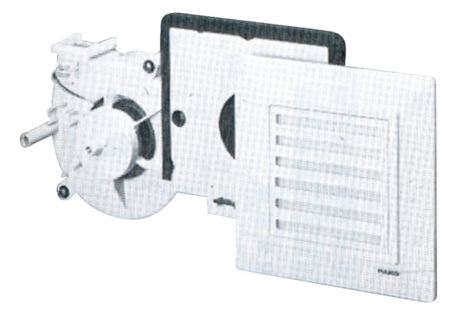Insert de ventilation ER 17 GUnité de conditionnement : 1 pièceGamme:
Numéro de référence : 0080.0238Fabricant : MAICO

